2018年第8期 3月16日编发

部署“3·15”国际消费者权益日活动

3月8日下午，衡阳县在政府常务会议室召开“3.15”国际消费者权益日公益宣传活动领导小组会议，部署2018年“3.15”国际消费者权益日公益宣传活动，县政府副县长王致伟、县政协副主席凌奉云、县政府副县级干部赵伟民和县人大财工委主任吴永定、县政协财经委主任刘中秋等领导出席，县食品药品工商质量监督管理局局长、县消委会会长李小龙和副局长刘湘华、县消委秘书长黎宏发参加会议。
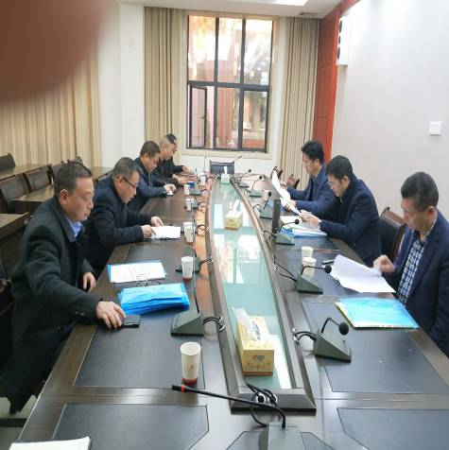
会上，李小龙局长就《衡阳县2018年“3.15”国际消费者权益公益宣传活动方案》和《衡阳县2018年“3.15”国际消费者权益日夏明翰广场宣传咨询活动方案》两个讨论稿向领导小组汇报并提请会议讨论。接着，赵伟民、凌奉云两位领导分别就活动的开展提出相关意见。最后，王致伟副县长在批准同意两个《方案》的同时，强调三点意见：一要明确主题。活动要突出“品质消费、美好生活”主题，即突出消费、突出人、突出权益；二要周密部署。要开好两个会，即开好县消委理事成员单位负责人和县食药工质监局“3.15”国际消费者权益日活动专题部署会，落实好相关工作；三要搞好宣传。重点要搞好电视、全县巡回和广场现场宣传活动；四要开展维权专项行动。重点把触角延伸到乡镇、农村，切实抓实抓牢、维权有力。
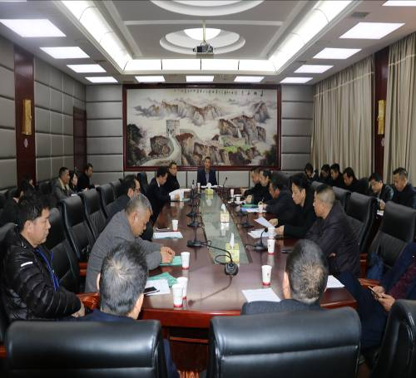
3月9日下午，衡阳县在县政府二楼会议室召开消费者委员会理事成员单位会议，36个理事成员单位分管负责人参加会议，县政府副县级干部赵伟民出席并主持会议。会议专题部署2018年“3.15”国际消费者权益保护日广场宣传咨询活动。会上，县消委秘书长黎宏发首先宣读了《衡阳县2018年“3.15”国际消费者权益日夏明翰广场宣传咨询活动方案》，对3月15日在夏明翰广场开展的现场宣传咨询活动进行具体安排。接着，县消委会会长李小龙从活动主题、宣传重点、活动内容三个方面对2018年“3.15”国际消费者权益日公益宣传活动进行总体部署。同时，根据3月8日召开的县“3.15”公益宣传活动领导小组会议精神，提出五点意见：一要高度重视；二要充分准备；三要突出特色；四要积极参与；五要凸显效果。最后，受王致伟副县长委托，县“3.15”国际消费者权益日公益宣传活动领导小组名誉组长、县政府副县级干部赵伟民对这次活动的部署进行点评，他认为这次活动安排主题突出、内容丰富、形式多样、影响深远，同时，他要求各理事成员单位：一要高度重视，精心组织；二要立足行业，不拘形式；三要严守时间，着装整齐。
自3月12日起，县食药工质监局、县消委正组织流动影视车到全县各乡镇开展巡回宣传，重点宣传新修订的《湖南省消费者权益保护条例》和“护老行动”等相关内容。

启动“3.15”打假维权专项行动

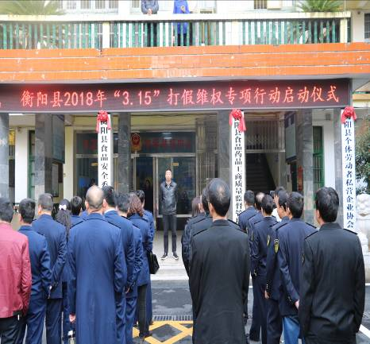
为进一步加大消费维权力度，3月12日，我局正式启动“3.15”打假维权专项行动，标志着全县2018年“3.15”国际消费者权益日活动拉开序幕。
为确保行动效果，3月7日，我局召开专题会议，安排、部署打假维权行动，确定打假维权重点为全县生产流通领域的食品、药品、保健品、化妆品、家用电子电器、服装鞋帽、装饰装修材料、汽车配件、婴幼儿用品等商品及餐饮服务等，具体细化了部门责任：市管股牵头开展“红盾护农”和整治“霸王条款”专项行动，食监一股牵头开展食品生产领域专项检查行动，食监二股牵头开展冷冻冷库食品、酒类专项整治行动，食监三股牵头开展餐饮环节食品安全专项检查，药品股、保化股、器械股牵头开展对药品、医疗器械、化妆品、保健品等进行专项检查，消保股牵头开展对儿童玩具、手机配件等进行检查，“两反”分局牵头开展对烟草制品进行专项检查，产（商）品稽查队开展对电子电器商品进行专项检查，城东、城西、西渡监管所重点对学校及周边食品、玩具、文具等重点商品进行检查，并配合食监二股开展冷冻冷库食品检查。同时，各监管所按照县局部署在各辖区内同步开展打假维权专项行动。
目前，打假维权专项行动正在持续进行之中。

“3.15”国际消费者权益日
公益宣传活动声势浩大

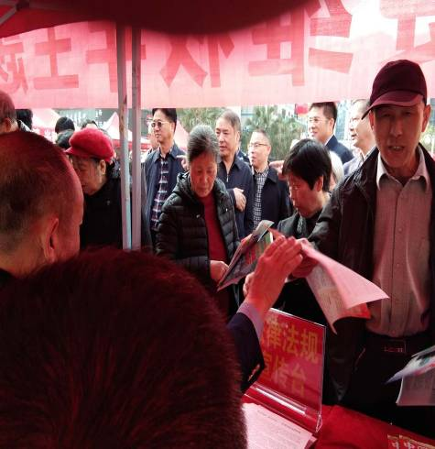
3月15日上午，衡阳县夏明翰广场锣鼓喧天，彩球高悬，巨大的充气拱门上方“热烈庆祝‘3.15’国际消费者权益日”的活动徽标异常醒目，50余个宣传咨询台在广场空旷处呈“U”字排列，鲜红的遮阳棚沿悬挂着“品质消费，美好生活”的年主题，“努力发展好实现好维护好消费者合法权益”等8条巨幅迎风飘展。县消费者委员会、县食品药品工商质量监督管理局组织全县36家县消委理事成员单位集中在此开展2018年“3.15”国际消费者权益保护日广场公益宣传咨询活动。
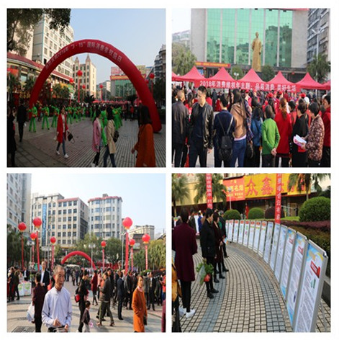
这次活动主要目的是：进一步加强消费引导，增强消费者维权意识，突出纠纷调处，创新维权机制，提升维权水平，健全维权体系，推动社会共治，营造安全放心的消费环境。宣传现场摆放《老年人消费陷阱》、《常用医疗器械使用注意事项》和“护老行动”等宣传展板60余块。广场旁，流动影视车不间断播放新修订的《消费者权益保护法》、《湖南省消费者权益保护条例》。36家县消委理事成员单位分别设立宣传咨询台，向群众发放消费维权宣传资料，特别是“真假商品对比台”前，通过陈列真假香烟、瓶装酒、食用盐、中西药、日用品等商品，向大家介绍识假辨假知识，现场接受咨询，为广大消费者解答疑难。县人民医院等医疗服务机构为群众开展义诊咨询，县食药工质监局设立了现场投诉举报台、法律法规宣传台、真假药品识别台、真假商品识别台、真假食品识别台、血压计检定台、食品快检台，现场发放保健品购买知识、农资购买注意事项、《湖南省消费者权益保护条例》和“护老”、“护农”、打击非法集资、打击传销等宣传资料5000余份，为消费者提供假冒劣质商品鉴别200人次，整个活动现场人员络绎不绝、气氛热闹非凡，特别是食品快检、假劣药品对比、假劣食品鉴别更是吸引了众多群众驻足观看，起到很好的宣传效果。
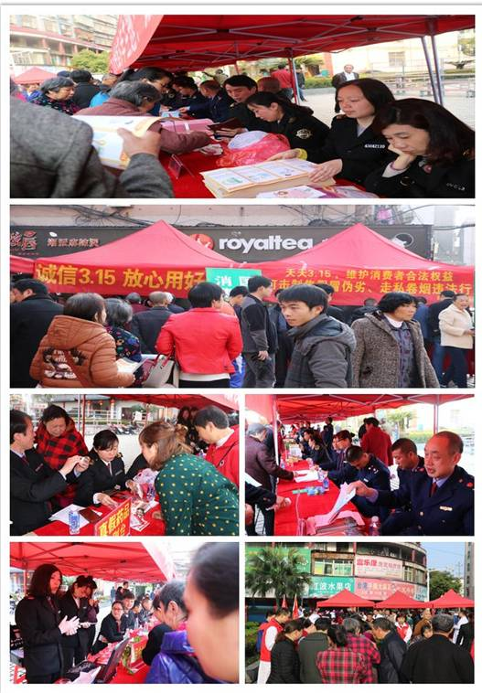
县人大常委会副主任廖瑞荣、县政府副县长王致伟、县政协副主席凌奉云、县政府副县级干部赵伟民和县人大财工委、教工委，县政府办、县政协财经委等领导亲临现场与工作人员和广大消费者交流、互动，了解工作开展和服务情况。
全县各乡镇同步开展“3.15”消费维权专题宣传，各商户在门头电子显示屏持续播放“3.15”主题宣传标语。当天下午，我局在利达垃圾场将近年来查获的货值近50万元假冒伪劣商品、食品、药品等进行集中烧毁。县电视台对这次活动进行了跟踪报道。
据统计，近两年，县消委、县食药工质监局共受理消费投诉举报350多起，办结消费维权案126件，为消费者挽回经济损失近200万元。

报 送：衡阳县委书记曾秀，县委副书记、县政府县长孙鹏伟，县委
副书记蒋达宏，县人大主任刘健，县政协主席杨秋良，县委常
委、县政府常务副县长王苏龙，县人大副主任廖瑞云、张云芳，
县政府副县长王致伟，县政府副县级干部赵伟民，县政协副主
席凌奉云，市工商局，市质监局，市食药监局，县优化经济发
展环境行风监督第十小组，县委办、人大办、政府办、政协办、
人大财工委、人大教工委、政协财经委、县委办信息科。

